Wichtige Hinweise zum Maulkorb-Versand und Messanleitung

Bestellung & Haftung

Der Verkauf der Maulkörbe erfolgt ausschließlich auf Basis der vom Kunden übermittelten Maße (Länge, Breite, Umfang der Schnauze). Du als Kunde bist verpflichtet, die Maße exakt gemäß unserer Anleitung zu nehmen.

Die Maulkörbe sind nicht individuell angefertigt, werden jedoch auf Grundlage deiner Maße von mir passend ausgewählt. Aus diesem Grund besteht kein gesetzliches Widerrufsrecht (§312g Abs. 2 Nr. 1 BGB), da es sich um maßgeblich personalisierte Auswahlentscheidung handelt.

Umtausch & Rückgabe

Ein Umtausch ist nur aus Kulanz möglich – unter folgenden Bedingungen:

- Der Maulkorb wurde nicht getragen, ist sauber und unbeschädigt
- Der Umtausch erfolgt innerhalb von 14 Tagen
- Der Kunde übernimmt erneut die Versandkosten (hin & zurück)
- Es fällt eine Bearbeitungsgebühr von 10€ an

Alternativ kann der Kunde den Maulkorb behalten, wie geliefert. Ein weiterer Umtausch ist nicht vorgesehen

Maßangaben (bitte sorgfältig messen!)

Bitte sende drei Messwerte in cm:

1. Länge
- von unterhalb der Augen bis zur Nasenspritze → Ich rechne automatisch +0,5cm – 1cm dazu

2. Breite
- von linkem Schnauzenrand bis rechtem Schnauzenrand → Ich rechne automatisch +1cm dazu

3. Umfang
- einmal rund um die Schnauze, mit geschlossenem Maul → Bitte elastisches Maßband verwenden. Ich rechne +10cm dazu

Beispielbilder findest du am Schluss

Haftung & Einverständnis

Mit dem Absenden deiner Maße und der Bestellung erklärst du dich ausdrücklich mit diesen Bedingungen einverstanden. Ich hafte nicht für falsch gelieferte Größen bei ungenauer Messung.
Wenn du Fragen hast – melde dich bitte vor der Bestellung

Diese allgemeinen Geschäftsbedingungen gelten für alle Geschäftsbeziehungen zwischen der Dogford Academy (Verkäuferin) und ihren Kund:innen. Mit der Bestellung eines Produkts erkennt der Kunde/die Kundin diese Bedingungen an – auch ohne gesonderte Unterschrift

Zahlungsmethode & Versand

Zahlung per Überweisung oder PayPal möglich
Die Kontodaten bzw. der PayPal-Link werden dir nach Bestelleingang mitgeteilt

Versand

- Der Versand erfolgt immer versichert mit Sendungsnummer
- Aktueller Versandpreis liegt bei 7,69€ → DHL Paket
- Preisänderungen vorbehalten – bei offizieller Preisanpassung durch DHL
- Versand erfolgt erst nach vollständigem Zahlungseingang

Zahlungsverzug und Mahngebühren

Bei Zahlungsverzug behalte ich mir vor, Mahngebühren in angemessener Höhe zu erheben. Die erste Mahnung bleibt gebührenfrei, ab der zweiten Mahnung wird eine Bearbeitungsgebühr von 5,00€ fällig. Weitere rechliche Schritte bleiben vorbehalten.

Bilder zur genauen Anleitung

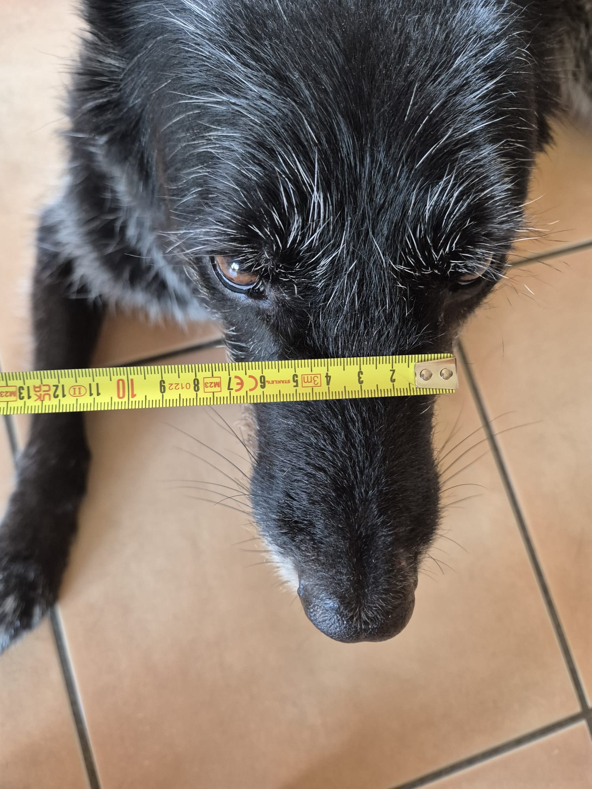

Hier handelt es sich um die Breite = 7cm → Maulkorb ca. 8cm – 8,5cm

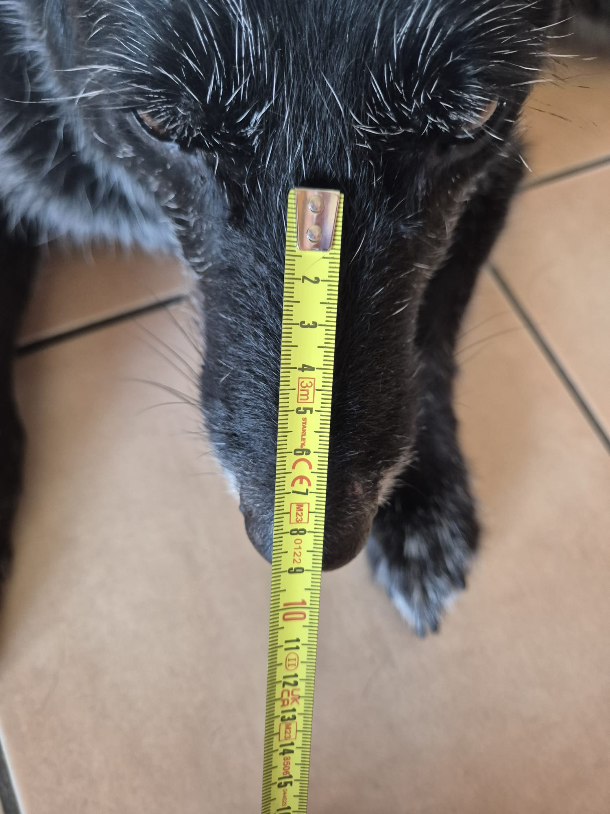

Hier handelt es sich um die Länge = 9cm → Maulkorb ca. 9,5cm – 10cm

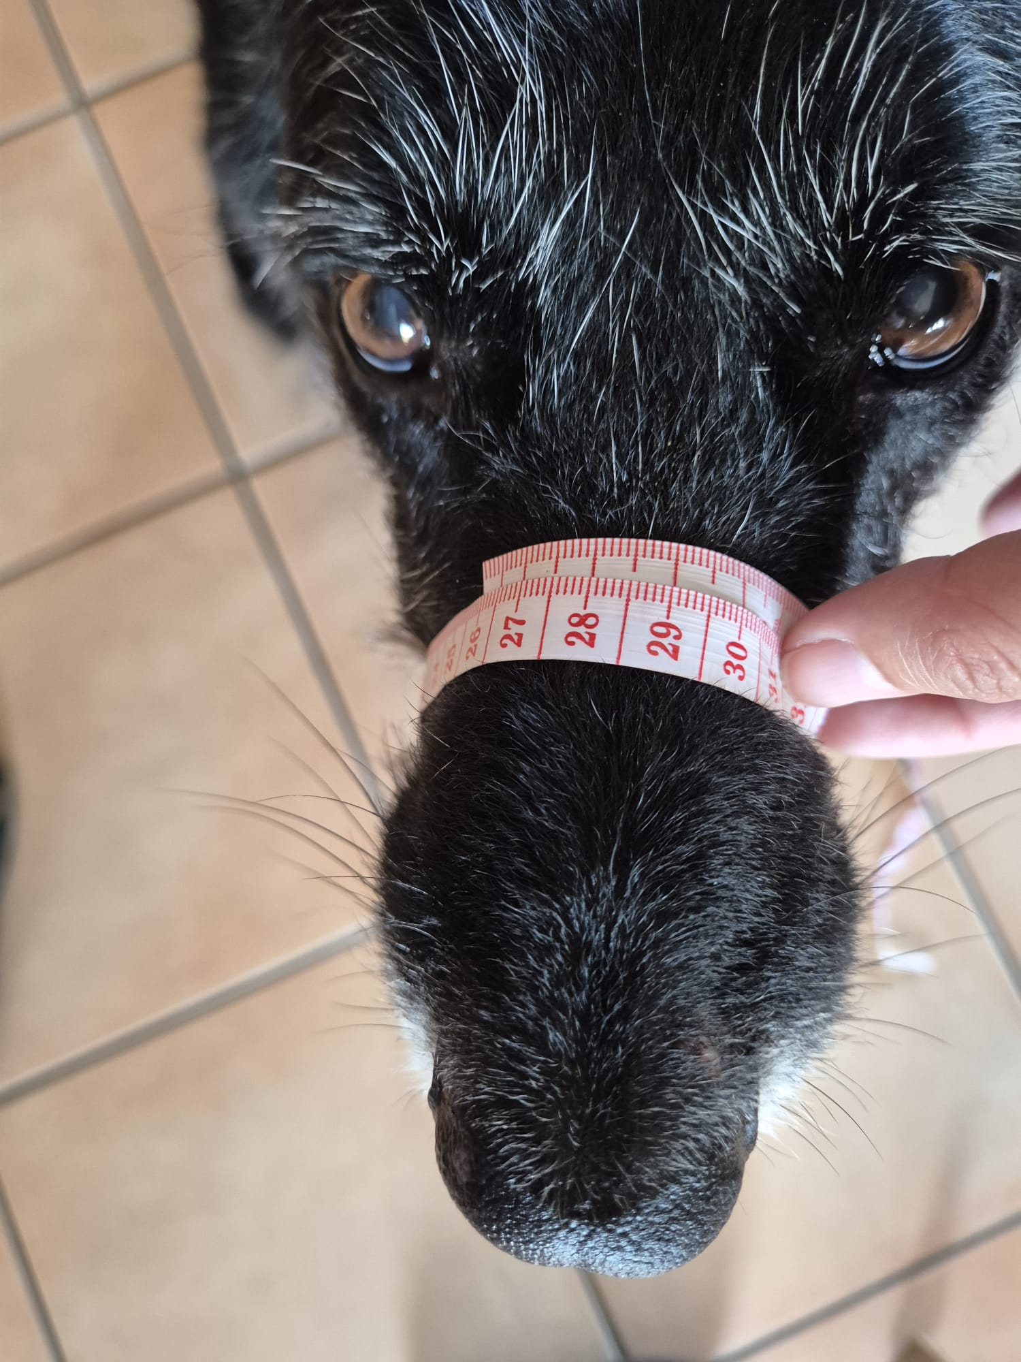

Hier handelt es sich um den Umfang = 26cm → Maulkorb 36cm

